Prachtvoll: Frühlingsblüher treffen Stauden
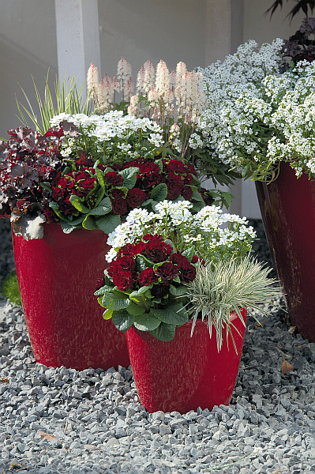
(GMH/FGJ) Zum Saisonauftakt fallen farbenfrohe Frühlingsblüher besonders ins Auge. Gepaart mit einem angenehmen Blütenduft kann kaum jemand achtlos an ihnen vorbeigehen. Ein harmonisches Bild auf Balkon und Terrasse lässt sich aus einer Vielfalt an traditionellen Arten und neuen Sorten schaffen und macht Lust auf Frühling.

Bildnachweis: GMH/FGJ

Bildunterschrift: Farbenfrohe Frühlingsblüher, wie die nostalgisch, gefüllt blühenden Primeln, lassen sich prima mit Stauden kombinieren. Neben Blattschmuckstauden, wie das Purpurglöckchen (Heuchera), gefällt die Schleifenblume (Iberis), die Schaumblüte (Tiarella), aber auch Gräser mit überhängenden Halmen, wie Holcus mollis oder Carex-Arten.

Bilddaten in höherer Auflösung unter:
http://www.gruenes-medienhaus.de/download/2013/02/GMH_2013_07_02.jpg
Aus eher unscheinbaren Zwiebeln kultivieren die Gärtner prachtvolle Blütenpflanzen. Sie bringen den Frühling ins Haus und auf die Terrasse bevor die Natur so richtig aufblüht. Neben Tulpen, Narzissen, Hyazinthen und Stiefmütterchen dürfen Primeln in der Palette der Frühlingsblüher nicht fehlen. Neben der traditionellen Kissenprimel (Primula acaulis), die dank neuer Züchtungen in einheitlichen Wuchsformen und mit großen, leuchtenden Blüten in unzähligen Farben auf dem Markt ist, gefallen Besonderheiten, wie die halb- und gefüllt blühenden Primeln. Ihre Farbenvielfalt sucht seinesgleichen. Rahmweiß, Buttergelb, Altrosa, aber auch Orange, Kobaltblau, Reinweiß oder mit einem kräftigen Rot präsentieren sich die gefüllt blühenden Primeln mit ihren großen, stark gefüllten Blüten. Manche zeichnen sich auch durch einen angenehmen Duft aus.
Die kräftigen Blütenfarben der Frühlingsblüher lassen sich sehr gut mit Stauden kombinieren. Mit ihnen als Begleiter wird die Pflanzung ganz besonders lebendig und verändert sich im Laufe der Jahreszeit immer wieder zu attraktiven Hinguckern. Im Bereich der Stauden stehen vielfältige Partner den Frühlingsblühern zur Seite. Je nach Familie und Art lässt sich das Gesamtbild mit unterschiedlichen Wuchsformen und Wuchshöhen, Blütenfarben und Blütenzeiten individuell variieren.
Zum einen passen Blattschmuckstauden wie das Purpurglöckchen (Heuchera), die über die gesamte Saison kräftige, kompakte Horste ausbilden und selbst erst im Spätjahr blühen, wenn viele andere Pflanzen schon verwelkt sind. Besonders die dunkellaubigen Blattschmuckstauden bieten einen sehr speziellen Kontrast im der Bepflanzung. Zum anderen sorgen Stauden mit silbergrauen Blättern, wie Wollziest (Stachs), Lavendel (Lavendula) oder Heiligenkraut (Santolina), für eine abwechslungsreiche Kulisse. Mit Gräsern, wie Carex oder Acorus-Arten, erzielt man eine besondere Leichtigkeit. Für halbschattige Standorte eignen sich Farne oder Funkien als Kombinationspartner.
Darüber hinaus lassen sich Stauden auch als Lückenfüller einsetzen. Wenn das Laub der Zwiebelpflanzen verblüht und die Zwiebel ihre Reservestoffe einlagert, lassen sich mit Stauden freie Stellen im Beet oder Topf kaschieren.

______________
[Kastenelement:]
Tipp: Passend zu jedem Geschmack bietet der Markt eine Vielfalt an frostfesten Gefäßen zur Bepflanzung an. Nach der Blüte der Frühlingsblüher bleiben die winterharten Stauden als Grundbepflanzung im Gefäß. Die Lücken werden mit Beet- und Balkonpflanzen ersetzt und das Gesamtbild ist wieder perfekt.

